GUÍA No. 5 – INTERDISCIPLINAR (PRIMARIA)
GRADO: PROCESOS BASICOS
La guía que se presenta a continuación está enfocada al proyecto 4 por una vida sana, para trabajar con la ayuda de los papitos estableciendo actividades lúdicas que se puedan desarrollar en casa y manteniendo un diálogo permanente que ayude a mejorar el proceso académico que estamos llevando a cabo, pretendemos trabajar a diario vía WhatsApp donde se les darán indicaciones para realizar dicho proceso.

DOCENTE |  | GRUPO |  | E-MAIL
MARIA EUGENIA COBOS MEJIA |  | PROCESOS BÁSICOS |  | melobos@educacion.edu.com
TEMA | POR UNA VIDA SALUDABLE
OBJETIVOS |  |  | INDICADOR (ES) DE DESEMPEÑO:
Identificar los datos conocidos y desconocidos de una situación problema |  |  | Reconoce y explica los cambios de la representación de los objetos desde diferentes sistemas de referencia
AREAS - ASIGNATURAS INVOLUCRADAS:  MATEMÁTICAS |  |  | PRODUCTO A ENTREGAR:  - Un afiche llamativo con el deporte que escogieron  - En el cuaderno o en un octavo de cartulina mostrar la tabla de datos con los resultados del juego de dados
ACTIVIDADES:

FECHA DE DESARROLLO: Lunes 13 de julio 2020
ACTIVIDAD:

Con los integrantes de la familia conformaremos un grupo y escogeremos un deporte donde cumplamos los siguientes parámetros.

Esta actividad la realizaremos en un pliego de papel periódico o cartulina y debe ser enviada al WhatsApp

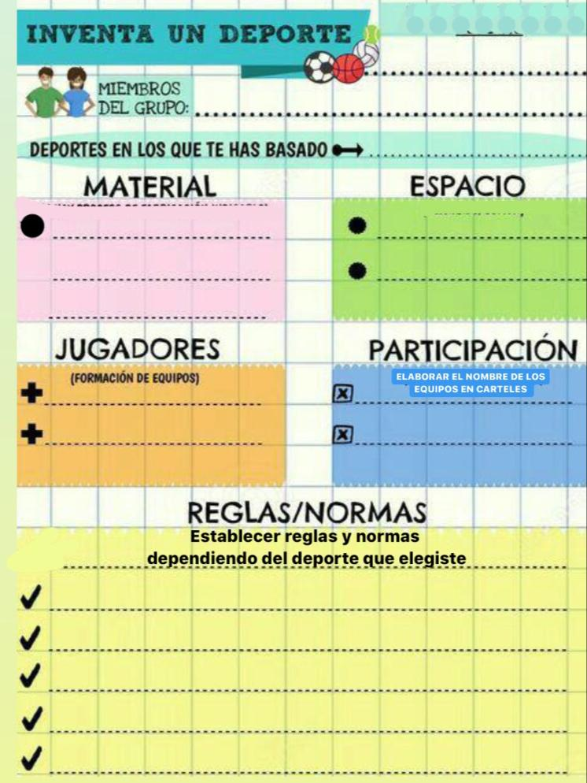

JUGUEMOS A SUMAR

- Para esta actividad debes conseguir 1 dado rojo, 1 dado amarillo, 1 dado azul y 1 dado verde.
- Organiza una lista con el nombre de los 4 participantes , donde podamos registrar los turnos y el total de cada lanzamiento
- El que obtenga menor puntaje deberá hacer un collage con alimentos saludables, este trabajo debe ser enviado vía WhatsApp
- El color AMARILLO vale (1) uno

- El color ROJO vale (10) diez

- El color AZUL vale (100) cien

- El color VERDE vale (1000) mil

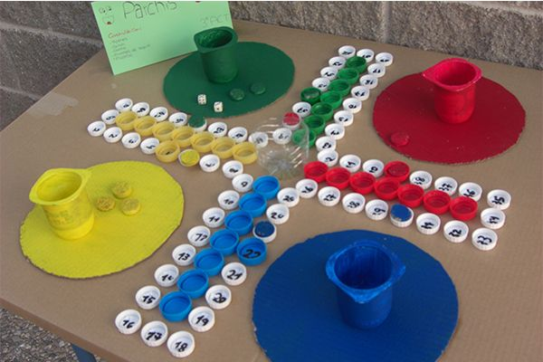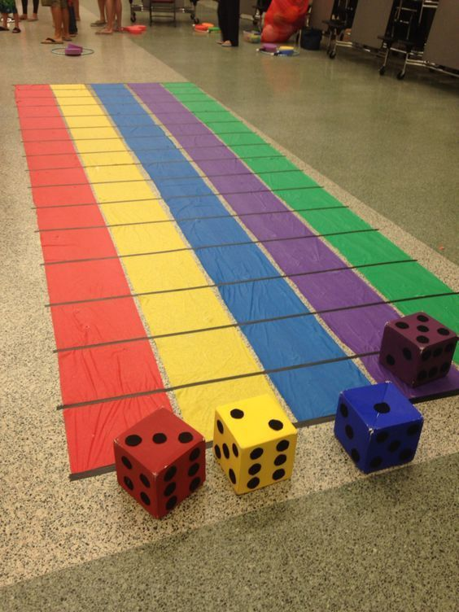

DOCENTE | GRUPO | E-MAIL
ALEJANDRO HERRERA HERNANDEZ | Procesos Básicos | waherrera@educacionbogota.edu.co  WhatsApp: 315 6537033
TEMA | HEALTHY HABITS (Hábitos saludables)
OBEJTIVOS |  | INDICADOR (ES) DE DESEMPEÑO:
Emplear vocabulario en inglés relacionado con los hábitos saludables. |  | Comprende lenguaje básico sobre temas del contexto y del diario vivir.
AREAS - ASIGNATURAS INVOLUCRADAS:  INGLÉS |  |  | PRODUCTO A ENTREGAR  Fotografía de la actividad realizada

ACTIVIDADES:

FECHA DE DESARROLLO: Martes 14 julio 2020
ACTIVIDAD
- Realiza un poster en un octavo o en medio pliego de cartulina y describe mediante dibujos cada uno con su nombre en inglés, las actividades que realizas para tener una vida saludable.

Ten en cuenta las siguientes recomendaciones:
- El poster debe tener el siguiente título: HEALTHY HABITS
- Debe tener al menos 10 dibujos relacionados con “hábitos saludables”
Ejemplo:
 | Hábitos saludables | Healthy habits
1 | Bañarse todos los días | Have a bath every day
2 | Cepillarse los dientes al menos tres veces al día | Brush your teeth almost three times a day
3 | Comer fruta y verdura | Eat fruit and vagetables
4 | Beber mucha agua | Drink plenty of water
5 | Evitar las golosinas y la comida chatarra | Avoid candies and junk food
6 | Hacer ejercicio regularmente | Do exercise regularly
7 | Dormir al menos 8 horas diarias | Sleep almost 8 hours
8 | Limitar el uso de la televisión, los video juegos y el computador | limit the use of tv, video games and PC
9 | Leer regularmente | Read regularly
10 | Compartir más tiempo en familia | Share more time with family

(Pueden incluir otros hábitos saludables que tu consideres y que no se encuentren en la lista anterior)

OBJETIVOS | INDICADOR (ES) DE DESEMPEÑO:
Desarrollar habilidades comunicativas para leer, comprender y escribir. | Lee diferentes escritos y da a conocer lo que entiende tanto de  lectura convencional y no convencional.
AREAS - ASIGNATURAS INVOLUCRADAS:  Español | PRODUCTO A ENTREGAR:  Elaborar un cartel con diferentes técnicas donde diga la  siguiente frase  “CON SEGURIDAD, CONSTANCIA, Y PACIENCIA AUNQUE A VECES PAREZCAMOS LENTOS, OBTENDREMOS SIEMPRE EL ÉXITO.”

ACTIVIDADES: Lee la fábula LATORTUGA Y LA LIEBRE

FECHA DE DESARROLLO: Miércoles 15 de julio del 2020
ACTIVIDAD: Cópiala en el cuaderno y subraya las palabras que ya sabes leer, realiza el dibujo y escribe que moraleja o enseñanza nos deja.
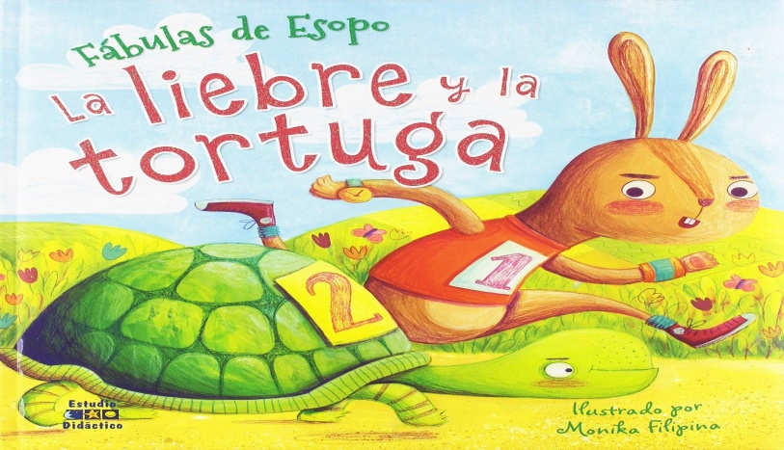

- LECTURA CON PAPITOS

En el mundo de los animales vivía una liebre muy orgullosa, porque ante todos decía que era la más veloz. Por eso, constantemente se reía de la lenta tortuga.-¡Miren la tortuga! ¡Eh, tortuga, no corras tanto que te vas a cansar de ir tan de prisa! -decía la liebre riéndose de la tortuga.
Un día, conversando entre ellas, a la tortuga se le ocurrió de pronto hacerle una rara apuesta a la liebre.-Estoy segura de poder ganarte una carrera -le dijo.-¿A mí? -preguntó, asombrada, la liebre.-Pues sí, a ti. Pongamos nuestra apuesta en aquella piedra y veamos quién gana la carrera.
La liebre, muy divertida, aceptó.
Todos los animales se reunieron para presenciar la carrera. Se señaló cuál iba a ser el camino y la llegada. Una vez estuvo listo, comenzó la carrera entre grandes aplausos. Confiada en su ligereza, la liebre dejó partir a la tortuga y se quedó remoloneando. ¡Vaya si le sobraba el tiempo para ganarle a tan lerda criatura! Luego, empezó a correr, corría veloz como el viento mientras la tortuga iba despacio, pero, eso sí, sin parar. Enseguida, la liebre se adelantó muchísimo. Se detuvo al lado del camino y se sentó a descansar. Cuando la tortuga pasó por su lado, la liebre aprovechó para burlarse de ella una vez más..
Le dejó ventaja y nuevamente emprendió su veloz marcha.
Varias veces repitió lo mismo, pero, a pesar de sus risas, la tortuga siguió caminando sin detenerse. Confiada en su velocidad, la liebre se tumbó bajo un árbol y ahí se quedó dormida.
Mientras tanto, pasito a pasito, y tan ligero como pudo, la tortuga siguió su camino hasta llegar a la meta. Cuando la liebre se despertó, corrió con todas sus fuerzas pero ya era demasiado tarde, la tortuga había ganado la carrera.

- Busca en la sopa de letras los personajes de la fabula y coloréalos
- Escribe una frase corta con cada palabra que encuentres en la sopa de letras

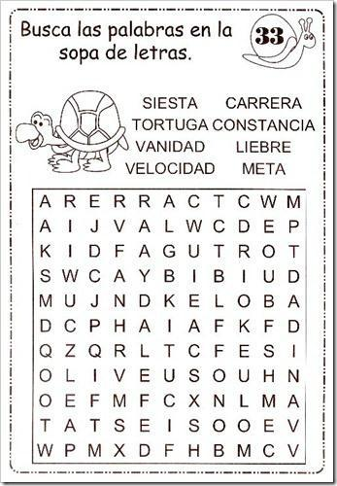

DOCENTE | GRUPO | E-MAIL
JUAN CARLOS VIZCAINO APONTE | Procesos | JOSEMARTITECNOLOGIA@GMAIL.COM
 |  | WHATSAPP 3134588608
TEMA | TECNOLOGIA
OBEJTIVOS |  | INDICADOR (ES) DE DESEMPEÑO:
- Conocer sobre la historia del computador  - Identificar elementos básicos del computador. |  | Identifica elementos básicos de la computadora.
AREAS - ASIGNATURAS INVOLUCRADAS:  Tecnología |  |  | PRODUCTO A ENTREGAR  Computador de escritorio hecho con material reciclado.

ACTIVIDADES:

FECHA DE DESARROLLO: JULIO INTERDISCIPLINAR – Jueves 16 de julio 2020
Qué es una Computadora:

Una computadora es un dispositivo informático que es capaz de recibir, almacenar y procesar información de una forma útil. Una computadora está programada para realizar operaciones lógicas o aritméticas de forma automática.

La computadora ha venido evolucionando para ser más amigable con el ser humano y asi mismo para facilitar su transporte y utilización. Las computadoras más antiguas realizaban trabajos muy básicos como cuentas bancarias y utilidades empresariales.

En los años 90, aparecieron las computadoras para el hogar y básicamente desde entonces se conservan algunos de sus elementos básicos para comunicación con el usuario.

Es importante que identifiquemos los elementos básicos de la computadora.

Monitor, teclado y ratón (mouse): Permiten al ser humano comunicarse con la CPU y dar órdenes a la máquina para que realice sus tareas (Teclado y mouse) y así mismo la maquina puede dar respuesta a dichas solicitudes (Pantalla).

CPU: Unidad central de procesamiento, en donde se realizan todas las tareas internas de la computadora. En la CPU encontramos las conexiones para la memoria USB, la impresora, los parlantes, etc; estos son periféricos adicionales que pueden conectarse al computador.

Aunque hoy día ya utilizamos la computadora portátil, se mantienen constantes los elementos de Monitor, teclado, ratón y CPU pero en este caso están todos integrados en un solo aparato portátil.

Con el fin de identificar estos 4 componentes básicos, vamos a realizar un computador básico de escritorio (No portátil) con material reciclado, teniendo en cuenta la mayor parte de los detalles de cada uno ellos.

- Puedes tomarle fotos a tu trabajo y enviarlas por correo de internet, al Correo: Josemartitecnologia@gmail.com

- Puedes tomarle fotos a tu trabajo y enviarlas por WhatsApp de internet al Número: 313.458.8608

OBJETIVOS | INDICADOR (ES) DE DESEMPEÑO:
Reconocer la importancia que tiene la alimentación y el deporte para nuestra vida. | Realiza actividades que favorecen el desarrollo físico de su cuerpo.
AREAS - ASIGNATURAS INVOLUCRADAS:  CIENCIAS NATURALES | PRODUCTO A ENTREGAR:  Inventa un recetario

ACTIVIDADES: DIBUJAR en el cuaderno 5 alimentos nutritivos y 5 alimentos chatarra.

FECHA DE DESARROLLO: VIERNES 17 DE JULIO 2020
ACTIVIDAD : Escribe y dibuja los alimentos que consumes a diario
- Escribe y dibuja los alimentos que consumes en el día
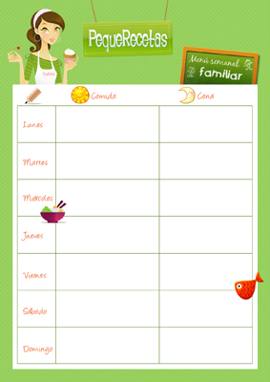

- Escribe el nombre de todos los alimentos que ves en la pirámide alimenticia
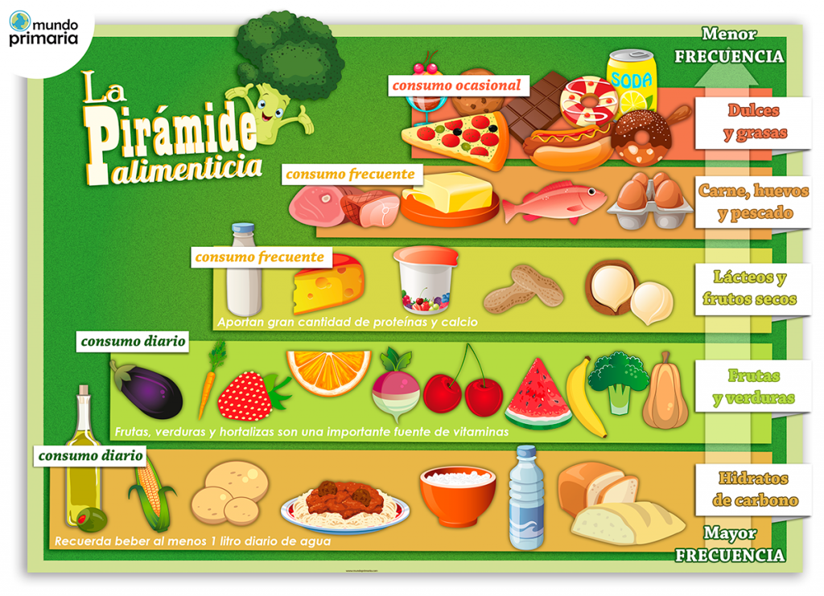

PROCESOS BÁSICOS. | SEDE: E – RIO DE JANEIRO | FECHA DE ENTREGA: Martes 21 JULIO DE 2020
FAVOR MARCAR EL ARCHIVO O VIDEO A ENVIAR CON EL NOMBRE COMPLETO DEL ESTUDIANTE Y CURSO
DOCENTE | GRUPOS | JORNADA | E-MAIL
María De Los Ángeles Rodríguez | PB | Única | mariaka.18215@hotmail.com  WhatsApp: 3105460597
Maritza Cáceres Gaitán | PB | Única | marucaceres_011078@hotmail.com 3203046126

OBJETIVOS | ÁREAS INVOLUCRADAS | PRODUCTO A ENTREGAR
- Fortalecer los procesos académicos a través de la articulación del proyecto “Por una vida sana” y las experiencias artísticas formuladas por las asignaturas de Teatro y Danzas, para que los – as estudiantes generen un pensamiento creativo en pro del cuidado de su cuerpo y el entorno, uniendo a la familia por medio del trabajo colectivo, participando de las prácticas estéticas y expresivas que se encuentran en la vida cotidiana. | Educación Artística: Teatro y Danzas. | - Colorear el mandala: Flor de loto. Enviar la fotografía.  - Hacer toda una rutina de ejercicios. Enviar registro audiovisual.  - Hacer una coreografía Yoga, relatando una poesía. Enviar registro audiovisual.

FECHA DE ENTREGA: Martes 21 JULIO DE 2020 | NOMBRE: EXPLORA Y SIENTE LA VIDA
El cuerpo es un templo en donde albergamos nuestra alma y espíritu, por eso debemos cultivarlo y cuidarlo.

“La vida es una obra de teatro que no permite ensayos… Por eso canta, ríe, baila, llora y vive intensamente cada momento de tu vida… antes que el telón baje y la obra termine sin aplausos”.
Charles Chaplin


- Observa en el dibujo los colores y las formas… Puedes notar que hay una mujer que posee un mandala en el cuerpo, está pintado con colores cálidos y fríos.

- Colorea el mándala que está en el cuerpo de la mujer, recuerden utilizar los colores cálidos, (Rojo, rosado, naranja y amarillo) y los colores fríos (Azul, violeta y verde). Armonicen su entorno, cuerpo y espíritu escuchando música instrumental mientras colorean.

ESTA POSICIÓN EN YOGA SE LLAMA FLOR DE LOTO



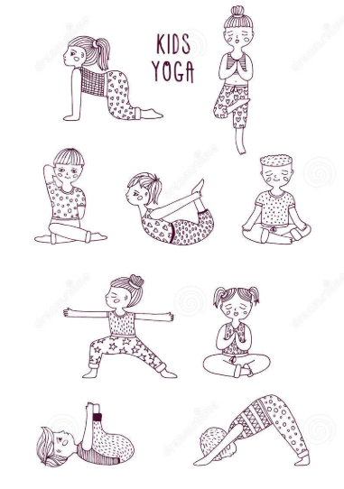
- Practica el sistema de yoga que se encuentra en el gráfico, realicen los ejercicios, posturas y meditaciones acompañados por sus acudientes; por cada postura deben contar 20 segundos, es necesario respirar diafragmáticamente. (Llevando el oxígeno hasta el estómago, pensando y tomando conciencia del cuerpo, el entorno que habitan). Memorizar el sistema de Yoga.

- Apréndete el siguiente párrafo poético:
“El hombre, el tacto es el más confiable.
No lo confunde la noche redonda
Ni se retira con la llegada de la aurora.
El cuerpo tiene su propio laberinto,
Su oculta geografía de caminos y posadas”.
*Alejandro Oliveros
5. Realiza una coreografía en donde esté inmerso los ejercicios de Yoga y el poema, haz una composición coreográfica con estas herramientas. * Debes hacer vídeo.
NOTA: Se compartirá un video de ejemplo, hecho por el – la docente como guía instructiva para el desarrollo de la actividad.

OBJETIVOS | INDICADOR (ES) DE DESEMPEÑO:
Promover el deporte teniendo como referente nuestros jugadores colombianos. | Explica y diferencia la importancia que tiene el deporte en nuestra vida cotidiana.
AREAS - ASIGNATURAS INVOLUCRADAS:  CIENCIAS SOCIALES | PRODUCTO A ENTREGAR:  La lotería

ACTIVIDADES: Dibujar o recortar y pegar jugadores colombianos y realiza la lotería teniendo en cuenta su nombre y el deporte que practica

FECHA DE DESARROLLO: MIERCOLES 22 DE JULIO 2020
ACTIVIDAD: En fichas de cartulina , arma la lotería , teniendo en cuenta el número de silabas de las palabras
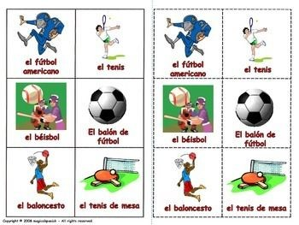

GUÍA No. 5 – INTERDISCIPLINAR PRIMARIA
DOCENTE | GRUPO |  | JORNADA | E-MAIL – WHATSAPP
HELVERT SARMIENTO | PROCESOS BASICOS |  | Mañana | hsarmiento@educacionbogota.edu.co
TEMA | COORDINACIÓN VISOPÉDICA
SEDE: E |  |  |  | 3212892451
OBJETIVOS |  | ÁREAS INVOLUCRADAS |  |  | PRODUCTO A ENTREGAR
Desarrollar habilidades motrices necesarias en todas las etapas de la vida y al mismo tiempo, reconocer los beneficios de la actividad física para mantener un óptimo estado de salud. |  | Educación física |  |  | Enviar video corto o fotografías de uno de los entrenamientos en casa y de la actividad, el reto motriz.
FECHA DE DESARROLLO: JUEVES 23 DE JULIO 2020
ACTIVIDAD:
- Movilidad Articular
Realizar movimiento de cuello, hombros, codos, cintura, rodillas y tobillos.
- Activación muscular
Realizar 3 series de 30 repeticiones cada una, de ¨payasos o jumping jacks.
- Reto motriz
Realizar un juego que sea autóctono de la ciudad de Bogotá, para ello debes averiguar con tus padres, abuelos o vecinos que juegos realizaban ellos en su infancia.
- Ver y participar en el programa ¨Entrenando juntos¨ emitido por señal Colombia a las 5:30 p.m.
- Estiramiento

